
HỌ TÊN:
LỚP: 3
TOÁN –TUẦN 33

Bài 1: Kiểm đếm số chiếc diều mỗi loại trong hình vẽ sau (theo mẫu):
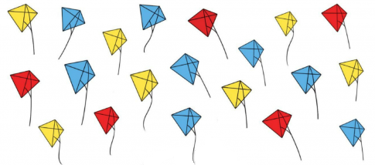
Số lượng chiếc diều mỗi loại
Chiếc diều màu vàng |  | ………………..
Chiều diều màu xanh |  | ………………..
Chiếc diều màu đỏ |  | ………………..

Bài 2. Quan sát và cho biết trong tranh có những loại thú nhồi bông nào và số lượng mỗi loại:
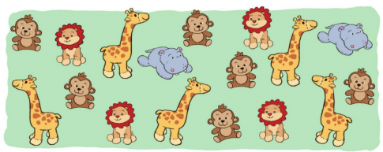
• Có ……………… con hà mã.
• Số khỉ nhiều hơn số hươu cao cổ là ………………. con.
• Trong tranh vẽ có tất cả ……………….. con thú nhồi bông.

Có những loại thú nhồi bông là : ………………….............................
………………………………………
………………………………………
………………………………………………….



Bài 3. Cho bảng số liệu về số giờ đọc sách của bạn Minh, Chi, Ngọc trong tuần như sau:
Bạn | Minh | Chi | Ngọc
Số giờ đọc sách (giờ) | 10 | 9 | 8

a. Người đọc sách nhiều giờ nhất trong tuần là ai?
b. Tổng số giờ đọc sách của cả ba bạn là bao nhiêu giờ?
Bài giải
………………………………………………………………………………………………………………………………………………………………………………………………………………………………………………………………………………………………………………………………………………………………………………………………………………………………………………………………………………………………………………………………………………………………………………………………………………………………………………………………
Bài 4: Cho số cây trồng được của một quận Hà Đông vào các năm 2019; 2020; 2021 lần lượt là: 1 234 cây, 2 134 cây, 2 132 cây.
a. Điền số thích hợp vào chỗ trống để hoàn thiện bảng sau:
Năm | 2019 | 2020 | 2021
Số cây
b. Tính tổng số cây của quận Hà Đông trồng được trong 3 năm 2019, 2020, 2021.
Bài giải
………………………………………………………………………………………………………………………………………………………………………………………………………………………………………………………………………………………………………………………………………………………………………………………………
Bài 5. Hãy chon từ chắc chắn, có thể hoặc không thể điền vào chỗ chấm cho phù hợp:
- Nếu được điểm tốt trong kì thi cuối năm, ............................ em sẽ đạt học sinh xuất sắc.
- Bầu trời âm u, ................................ trời sắp mưa.
- Em bé sơ sinh ................................ lấy quyển truyện trên giá sách cao.

PHIẾU CUỐI TUẦN MÔN TOÁN 3- KẾT NỐI TT VỚI CUỘC SỐNG

